- Добрый день, уважаемые коллеги!

Я рада вас приветствовать на нашем мастер – классе.

«Использование мнемотаблиц в развитии связной речи дошкольников». Начнем с разминки: «Да» и «Нет» мне говорите, и мнемотабличку покажите. «Да»- «+», «Нет»- «-».
Пришли вы на мастер-класс, а сил совсем нет,
Вам скучные лекции хочется слушать здесь? (Нет)
Я вас понимаю….
Но как быть нам тогда?
Проблемы детей решать нужно всегда? (Да)
Дайте мне тогда ответ
В помощи откажете мне? (Нет)
Последнее спрошу у вас тогда:
Активными все будете? (Да)
Итак, с прекрасным настроением и позитивными эмоциями мы продолжаем мастер-класс.

Сегодня мне хотелось бы не просто рассказать, а показать и дать возможность практически опробовать некоторые методические приёмы, которые мы используем в речевой работе с детьми.
Я расскажу о работе над развитием речи, а именно о работе по пересказу литературных текстов с помощью приемов мнемотехники.
Актуальность мнемотехники для дошкольников обусловлена тем, что как раз в этом возрасте у детей преобладает зрительно-образная память. Чаще всего запоминание происходит непроизвольно, просто потому, что какой-то предмет или явление попали в поле зрения ребенка. Если же он будет пытаться выучить и запомнить то, что не подкреплено наглядной картинкой, нечто абстрактное, то на успех рассчитывать не стоит. Использование схем облегчает запоминание и увеличивает объём памяти и в целом развивает речемыслительную деятельность детей. Дети, владеющие приемами мнемотехники, в дальнейшем способны самостоятельно развивать речь в процессе общения и обучения.
«Учите ребёнка каким-нибудь
неизвестным ему словам –
он будет долго и напрасно мучиться,
но свяжите двадцать таких слов
с картинками и он их усвоит на лету».
К.Д. Ушинский
Мнемотехника - это совокупность правил и приемов, облегчающих процесс запоминания информации.
Примером может служить всем знакомая фраза: «Каждый Охотник Желает Знать Где Сидит Фазан», которая помогает запомнить цвета радуги.
Сухомлинский писал: «Ум ребенка находится на кончиках его пальцев»
Поэтому, соединяя между собой при пересказе схемы и пересказ по ней, эффективнее идет развитие речи.
Основной «секрет» мнемотехники. Хорошо известно, что язык мозга — это образы. И, прежде всего, зрительные образы. Когда человек в своём воображении соединяет несколько зрительных образов, мозг фиксирует эту взаимосвязь.
Суть заключается в следующем: на каждое слово или маленькое словосочетание, мы используем картинку (изображение). После этого дети по памяти, используя графическое изображение, воспроизводят текст целиком.
На начальном этапе я предлагала одно слово одна схема.Например: Любишь кататься люби и саночки возить.
 | 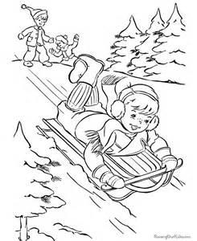 |  | 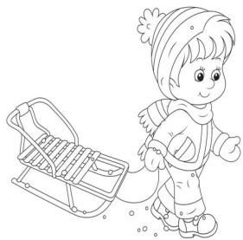

Предлагаю расшифровать пословицы:

«Семь раз отмерь,один раз отрежь»

7 | 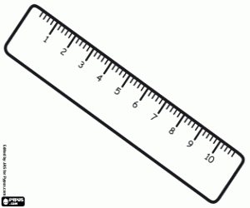 | 1 | 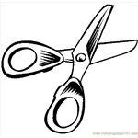

«Под лежачий камень вода не течёт»

Под | 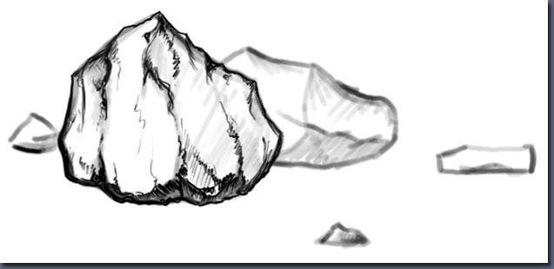 | 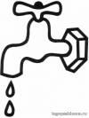 | 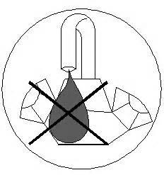

Овладение приёмами работы с мнемотаблицами значительно сокращает время обучения и одновременно решает следующие задачи:
1. Развитие речи и пополнение словарного запаса;
2. Умение преобразовывать образы в символы;
3. Развитие памяти, внимания и образного мышления.
4. Развитие мелкой моторики.
5. Развитие творческих способностей, фантазии.
Вот как это делают ребята нашей подготовительной логопедической группы.
Алгоритм НОД с применением приема мнемотаблицы :
1. Чтение взрослым текста;
Сначала они слушают рассказ и рассматривают мнемотаблицы в первый раз (видео);
2. Ответы на вопросы по содержанию: Затем пробуют ответить на вопросы по содержанию рассказа в виде эстафеты и викторины.(видео викторина).
Чтобы снять напряжение, которое возникло во время сидения и слушания рассказа, мы проводим викторину, включая детей в двигательную активность. А чтобы поддержать мотивацию детей и услышать мнение каждого ребенка, если вы обратили внимание мы используем знаки согласен, не согласен. Их мы позаимствовали при посещении открытых занятий у учителей начальных классов гимназии №23 города Иваново. Это очень удобно. Во первых мы избегаем ответа «хором», а во вторых, придя в школу, а наши выпускники, в основном, поступают в 23 гимназию) будут чувствовать себя более уверенно так как им эта форма более знакома.

3. Повторное чтение рассказа с установкой на пересказ; Дети слушают рассказ второй раз, а на экране интерактивной доски появляются мнемотаблицы.
Детям дается право выбрать мнемотаблицы одного из уровней сложности и договориться между собой, кто будет пересказывать свою часть рассказа.
Бехтерев доказал: «Движения руки всегда тесно связаны с речью и способствуют ее развитию»
Предлагаю подтвердить это высказывание действием.
Перед вами лежат конверты красного, желтого и зеленого цвета с разрезными мнемотаблицами разного уровня сложности.
Красный где задание можно выполнить быстро, в желтом задания как мы говорим детям для сильных (это задание посложнее), а в зеленом для смелых ( самые сложные). На все вам дается одна минута.(песочные часы).
5. Пересказ текста ребёнком своими словами по мнемотаблице.
Пересказу принадлежит особая роль в формировании связной речи. Здесь совершенствуется структура речи, ее выразительность умение строить предложения. И если пересказывать с помощью мнемотаблиц, когда дети видят всех действующих лиц, то свое внимание ребенок уже концентрирует на правильном построении предложений, на воспроизведении в своей речи необходимых выражений.
Предлагаем вам поучаствовать в пересказе рассказа по собранным вами мнемотаблицам.(участники мастеркласса пытаются пересказать рассказ по таблице)
Дети шести семи лет могут осуществлять игры драматизации, моделировать игровое пространство для ее проведения, удерживать принятую роль во время разыгрывания сказки или рассказа.
Видео .Инсценировка «Приключение доисторического мальчика».
Итак, использование мнемотаблиц:
- сокращает время запоминания;
- развивает основные психические процессы;
- развивает умение перекодировать информацию;
- устанавливает причинно-следственные связи;
- помогает делать выводы и схематизировать материал.
В заключение мастер-класса я предлагаю вам продолжить фразы :
- Сегодня я узнала...
- Было интересно...
- Было трудно, но...
- Я поняла, что...
- Теперь я могу...
Желаю вам успехов и творчества в работе с детьми!

7 |  | 1
+
Под

7 |  | 1

Под

